Методическая разработка
Игра-путешествие «65 – полёт нормальный!»
Государственное бюджетное образовательное учреждение Школа №2127
Авторы проекта:
Ларичкина Ольга Викторовна – инструктор по физической культуре,
Шик Людмила Владимировна – учитель – логопед
Предварительная работа:
– Чтение книги Вячеслава Климентова «Гагарин. Удивительная история первого полёта»;
- Рассказ о биографии Ю. Гагарина;
- Просмотр мультфильма «Гагарин — Первый космонавт»;
- Просмотр иллюстраций по теме.
Место проведения: помещение детского сада (музыкальный зал, физкультурный зал, помещение группы, коридор)
Оборудование –иллюстрации, портрет Ю. Гагарина, мультимедийное оборудование (компьютер, проектор), плакаты, форма с эмблемой, спортинвентарь (детские тренажеры, гимнастические маты, арки), листочки со словами (спут- ник, теле-скоп, луно-ход, коме-та, звез-да), сигнальные знаки.
Возрастная группа воспитанников – 6 -7лет
Актуальность.
В 2026 году исполняется 65 лет первому полёту человека в космос. 12 апреля 1961 года первый советский лётчик-космонавт Юрий Алексеевич Гагарин сказал: «Поехали!», открыв эру освоения человеком космического пространства. В свое время был удостоен медалями: «За освоение целинных земель». «Золотая звезда», «За безупречную службу», «За выдающиеся работы в области межпланетных сообщений» и т.д., Орденом Ленина. И возникла важность повышения интереса воспитанников дошкольных учреждений к такой профессии, как летчик-космонавт.
Аннотация.
В рамках темы дошкольникам была предложена игра –путешествие «65- полёт нормальный», которая может быть использована педагогами дошкольных учреждений. Воспитанники в рамках игры ознакомились с таким героем, как Юрий Гагарин, его ролью в освоении космоса и подвигом перед страной. Погрузившись в увлекательный мир путешествия, попали в волшебный мир космоса (просмотр фильма), выполнили тренировочные упражнения, используемые космонавтами перед вылетом в космос (упражнения на тренажерах, прохождение полосы препятствий), потренировали дикцию (связь космонавта с центром управления полетами) в чистоговорках, речеслуховых играх.

Цель: знакомство дошкольников с понятиями профессия летчика-космонавта, расширение представлений о героях разных поколений, а именно о подвиге Юрия Гагарина.

Задачи:
- ознакомление участников с личностью Юрия Гагарина, с этапами первого полета человека в космос;
- ознакомление с подготовкой космонавтов для выхода в открытый космос.
- формирование фонематических процессов, развитие слухового внимания, закрепление правильного звукопроизношения.

Ход мероприятия:
Двери музыкального зала оформлены плакатами по теме «Космос». Звучит космическая музыка.
Ведущий:
-Здравствуйте, ребята! Как вы думаете, куда мы сегодня отправимся? (ответы детей). Приглашаю вас в увлекательное космическое путешествие!
Дети входят в зал.
Станция №1 «Центр управления полётами» (музыкальный зал)
Вниманию детей предлагается просмотр фильма о космосе.
После этого ведущий задает детям вопросы:
- Назовите имя первого космонавта.
- Что такое Солнечная система?
- Сколько планет в Солнечной системе?
- Как называется планета, на которой мы живем?
- Как называется спутник Земли?
- Что такое Центр управления полетами?
Дети отвечают на вопросы.
Ведущий:
-Ребята, как вы думаете, куда нам держать путь дальше? Может быть вокруг нас есть указатели-подсказки? (подсказка. Изображение диспетчерской. Фото)
Дети проходят к станции №2
Станция №2 «Диспетчерская» (логопедический кабинет).
Ребятам предлагается отточить навыки чёткой речи.
1. Космические чистоговорки «Повтори, не ошибись!» (тренируем четкую речь)
ОМ-ОМ-ОМ – мы спешим на космодром
АВТЫ-АВТЫ-АВТЫ - в ракете космонавты
КЕТА-КЕТА-КЕТА - вверх летит ракета
ТА-ТА-ТА - в космосе темнота
ДА-ДА-ДА - яркая звезда
ТУ-ТУ-ТУ - летит Гагарин в высоту
ЛЁТ-ЛЁТ-ЛЁТ - совершим полет
ЛИ-ЛИ-ЛИ - виток вокруг Земли
РОЙ-РОЙ-РОЙ - домой вернулся наш герой
2. Игра «Собери слова» Космические слова рассыпались
(спут-ник, теле-скоп, луно-ход, коме-та, звез-да).
Дети собирают слова из разрезанных карточек.
3. Игра «Сигнальщики» (дети поднимают сигнал в ответ на искаженное слово (ракета).
- Ракета, Якета, Вакета, Ракета, Акета, Ракета, Лакета, Пакета.

Ведущий:
- Ребята, как вы думаете, что ещё нужно космонавтам, кроме чёткой речи? (ответы детей).
- Молодцы, давайте попробуем пройти физическую подготовку космонавтов.
Станция №3 «Звездный городок» (спортивный зал).

Ведущий:
- Чтобы нам было легче, нужно сделать разминку.
Утренняя гимнастика для старшего возраста по теме «Космос»
Вводная часть:
Ходьба по залу со словами: «Мы пойдём на космодром. Ждёт нас быстрая ракета для полёта на планету». Руки вверх, ходьба на носках.
«В небе звёзды ярко светят и ракету нашу ждут» - Руки в замок за голову, ходьба на пятках.
«В космос мы сейчас проложим наш космический маршрут»- медленный бег змейкой и по диагонали. Быстрый бег. Ходьба и упражнение на восстановление дыхания.
Построение в круг.
ОРУ (общеразвивающие упражнения) (повтор упражнений 6-7 раз)
«Чтобы сильным стать и ловким начинаем тренировку»:
1.«Сели в ракету».
И. п.: пятки вместе, носки врозь, руки внизу. Руки вверх, подняться на носки, и. п.
2. «В космос полетели».
И. п.: ноги на ширине плеч, руки на пояс. Вращение туловищем вправо и влево.
3. «Стыковка».
И. п.: ноги на ширине плеч, руки согнуты в локтях перед грудью. Рывками 2 раза согнутыми руками у груди, поворот вправо, 2 рывка назад прямыми руками, и. То же влево.
4. «Смотрим в иллюминатор»
И. п.: пятки вместе, носки врозь, руки внизу. Присед, руки в замок над головой, и. п.
5. «Вокруг планеты, солнце и луна».
И. п.: ноги на ширине плеч, руки на пояс. Поочерёдное вращение рук вперёд и назад.
6. «Вышли в невесомость»
И. п.: пятки вместе, носки врозь, руки в стороны. Кружение вправо- влево на месте с остановкой.
Инструктор:
- Сегодня мы с вами отправляемся в школу космонавтов. Будем набираться сил, тренироваться и когда – ни будь обязательно полетим в космос. А теперь спины выпрямите, головы поднимите, на тренировку шагом марш!
Ведущий приглашает участников путешествия потренироваться на детских тренажерах и в прохождение полосы препятствий.
- Проползти «по –пластунски»
- Пройти по тонкой реечке
- Пролезть под тунель
- Прокатиться на тренажёре «Велосипед»
- Подтянуться на канате
- Потренироваться на тренажёре «Наездник»
- Покрутиться в «Центрифуге»

Ведущий:
- И так ребята поздравляем вас с прохождением всех станций. Вы сегодня узнали о первом космонавте планеты- Юрии Гагарине, его ролью в освоении космоса.
Рефлексия
- Как вам понравилось наше путешествие?
- Что узнали?
- Какие космические слова вам запомнились?
- Как преодолели полосу препятствий?
- Понравилась вам профессия летчика-космонавта?
- Кто хочет из вас полететь в космос?
Ребята выходят из спортивного зала.

ПРИЛОЖЕНИЕ
ЦЕНТР УПРАВЛЕНИЯ ПОЛЁТАМИ (оформление музыкального зала)
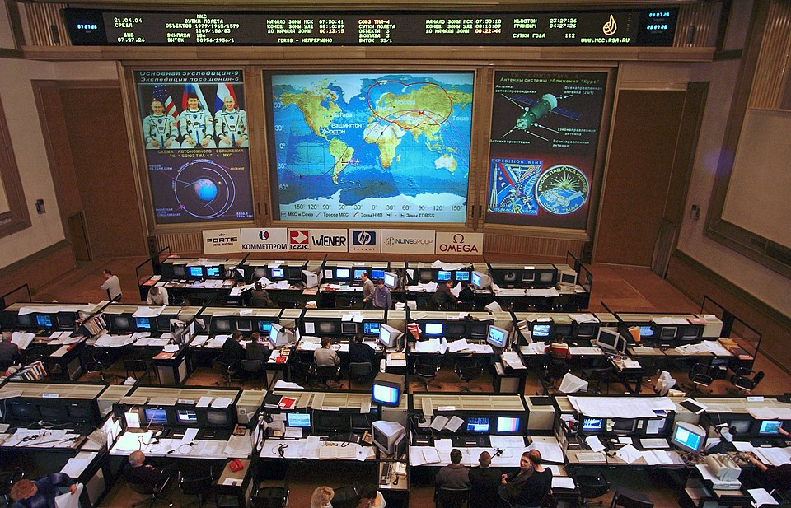

ДИСПЕТЧЕРСКАЯ (оформление логопедического кабинета)


«ЗВЁЗДНЫЙ ГОРОДОК» (оформление спортивного зала)
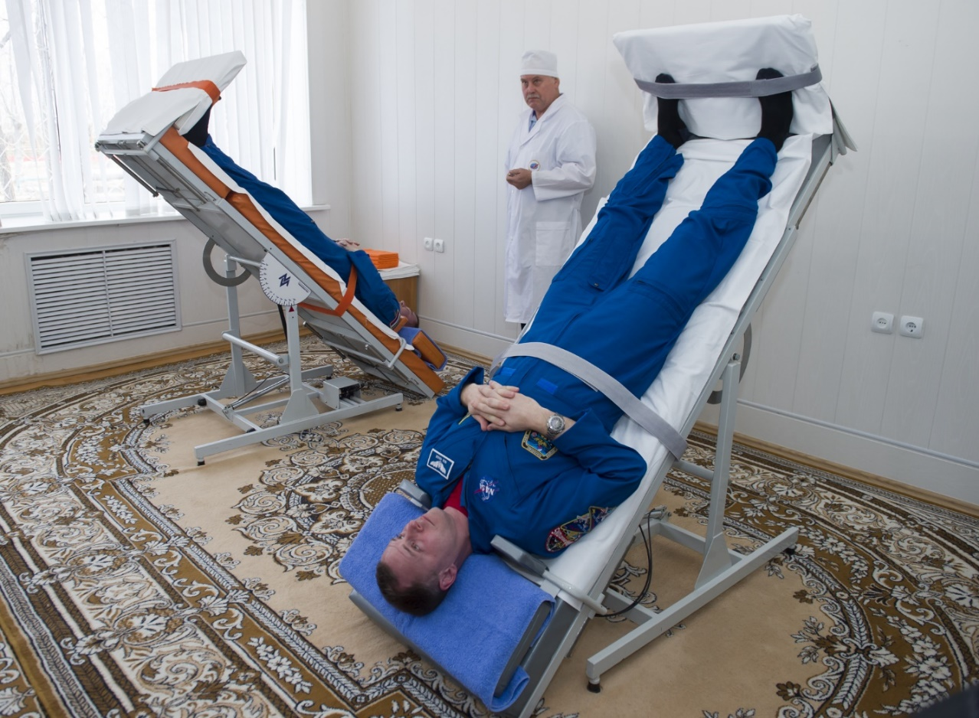
ЭМБЛЕМА
